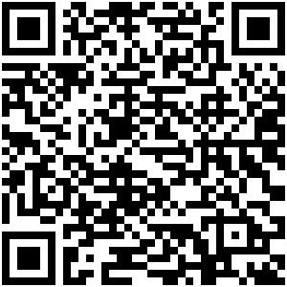
ID：YpXmiUC6XJSQfJ)XkBS2ZVswBOkPbHfW
简历下载于：2026年09月15日09:11:46

扫码与人才极速沟通
支持: 微信 智联App
点击此处在电脑端查看简历


李先生点击此处联系候选人
期望从事职位：渠道销售

期望工作地点：青岛、城阳区

基本信息

男｜35岁(1990年11月)｜14年｜大专｜在职-看看机会
现居住地：青岛

求职意向

渠道销售 青岛、城阳区
1.5万-3万/月｜不限行业｜全职

销售团队经理 青岛
1.5万-3万/月｜不限行业｜全职

汽车销售 青岛
1.5万-3万/月｜不限行业｜全职

工作经历
青岛金鼎鑫宝专用车辆有限公司 销售主管 (销售团队经理)
2017.02-至今 (9年7个月)
工作描述：
1.销售云梯车、高空作业车
代理商销售
山东省地图出版社有限公司 销售专员 (销售顾问)
1万/月 2012.07- 2017.02 (4年7个月)
工作描述：
开发客户、拜访、签约
面销/陌拜
网络销售
渠道销售

教育经历

山东凯文职业技术学校 建筑技术
2008.09 - 2011.07 大专 统招

个人优势

2018、2019两年销售冠军，升任销售经理，实干派。

